**Лабораторная работа 3-4.**

**Задание 1.**

|  |  |  |
| --- | --- | --- |
| ***Критерий сравнения*** | ***1С Зарплата и Управление персоналом 8 ПРОФ*** | ***1С Зарплата и Управление персоналом 8 КОРП*** |
| Рекомендуемые компании | Для малых и средних предприятий | Рекомендуется для средних и крупных предприятиях, для которых эффективное управление человеческими ресурсами является необходимым условием успешной работы на рынке |
| Цена | 26 700 руб. | 128 700 руб. |
| Кадровый учет, расчет и учет заработной платы, исчисление налогов и страховых взносов | Присутствует | Присутствует |
| Набор персонала с использованием поиска кандидатов на популярных кадровых сайтах | Отсутствует | Присутствует |
| Поддержка грейдов | Отсутствует | Присутствует |
| Социальные льготы и компенсации | Отсутствует | Присутствует |
| Адаптация, обучение и развитие | Отсутствует | Присутствует |
| Кадровый резерв и управление талантами | Отсутствует | Присутствует |
| Анализ расходов на персонал по проектам и направлениям деятельности | Отсутствует | Присутствует |
| Удаленный доступ для линейных руководителей и сотрудников | Отсутствует | Присутствует |
| Охрана труда: допуски к работам, медосмотры, инструктажи, учет несчастных случаев на производстве | Отсутствует | Присутствует |

**Задание 2.**

1. Создаем новую заявку на подбор персонала. Так как изначально в демо-версии позиции «Web-разработчик» нет, создаем новую.
2. Указываем обязанности, требования и условия:

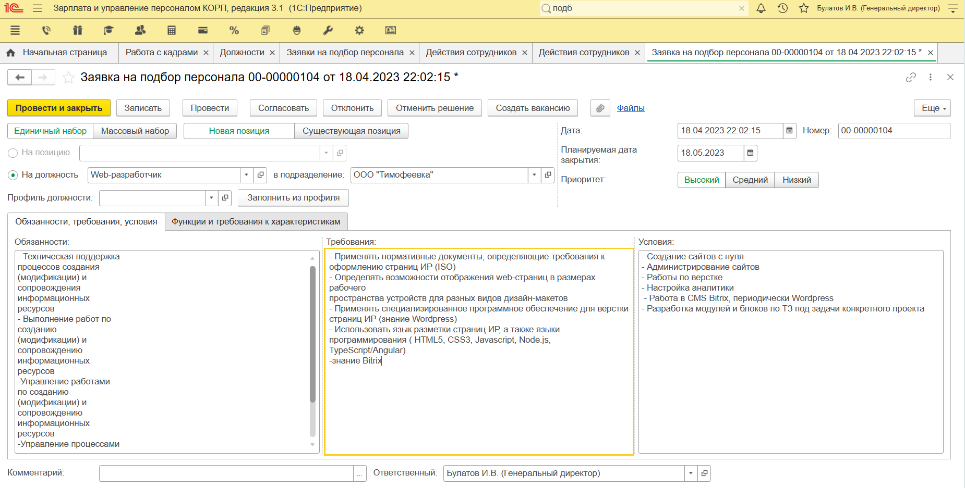

1. Указываем функции:

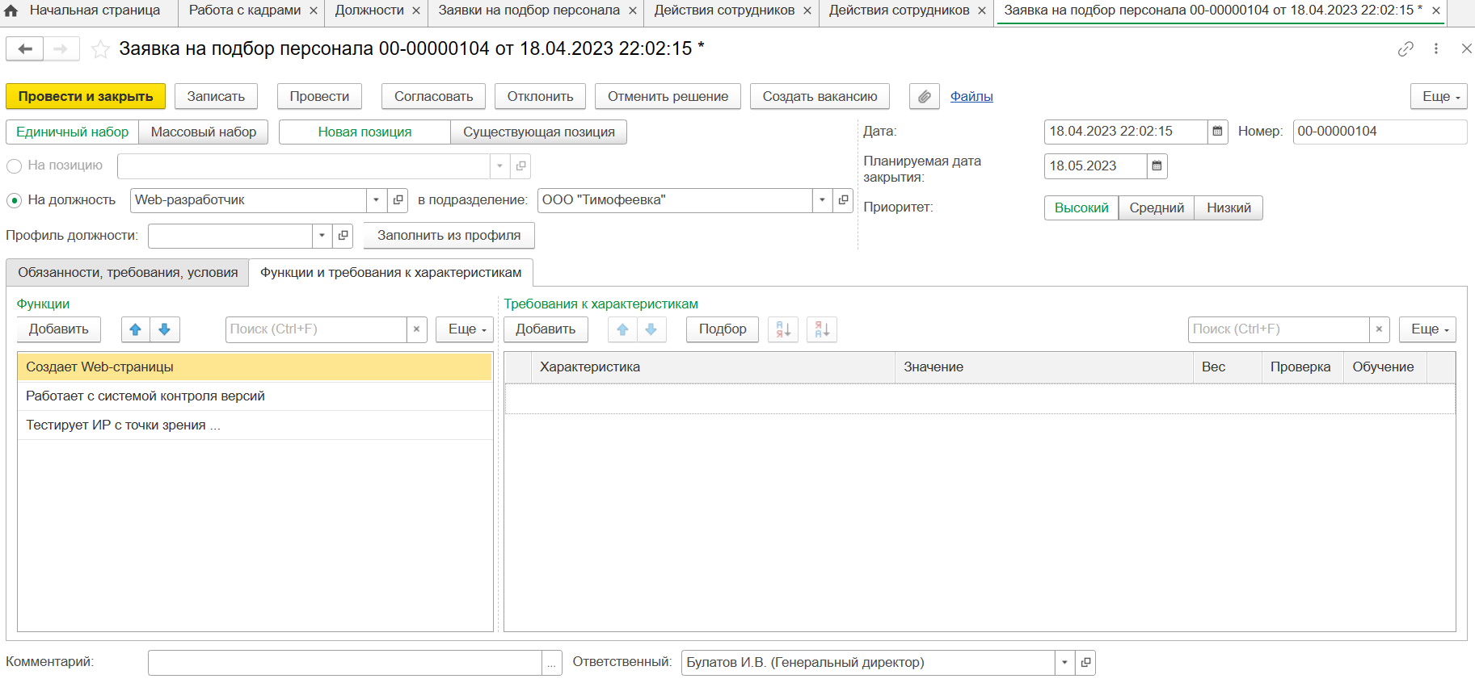

Созданная заявка на подбор персонала:

